ТЕХНІЧНИЙ ОПИС
ТО 14.1-40108578-006:2016

ТЕХНІЧНІ ВИМОГИ
  - Фуфайки виконані із бавовняного гладкофарбованого трикотажного полотна. Фуфайки виготовляються згідно цього технічного опису та зразку-еталону. Конструкція виробу представлена на кресленні 1.
  - Зовнішній вигляд.
Фуфайка з гладкофарбованого трикотажного бавовняного полотначорного або сірого кольору. Рукави вшивні, короткі. Виріз горловини обшитий обшивкою з бавовняного трикотажного ластичного полотна.
Низ рукавів та фуфайки оброблено швом упідгин.

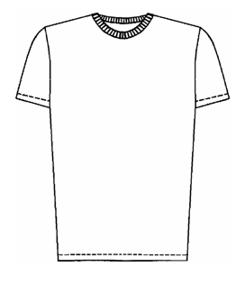
Креслення 1

  - Особливості обробки.
Зрізи деталей виробу з’єднують 3-х нитковою однолінійною зшивально-обметувальною строчкою.
Низ виробу оброблений швом упідгин на 2-х голковій машині, 3-х нитковою пласкою строчкою.
Ширина підгину низу рукавів і футболки 2,0 см.
Ширина обшивки горловини в готовому вигляді 4,0 см.
1.4. Основні параметри та розміри.
Фуфайки за розмірами виготовляються на типові фігури, що передбачені ГОСТ 23167 та таблиці 1 ТО.

Таблиця 1
Зріст, см (умовне позначення) | 158-164 (1)  170-176 (2)  182-188 (3)
Окружність грудей, см | 88 | 92 | 96 | 100 | 104 | 108 | 112 | 116 | 120
Окружність талії, см | 76 | 80 | 84 | 88 | 92 | 96 | 100 | 104 | 108

  - Матеріали
Фуфайки повинні виготовлятися з матеріалів, зазначених в Таблиці 2.
Таблиця 2
№ п/п | Назва матеріалу | Нормативна документація | Призначення матеріалу
1 | Гладко фарбоване кулірне бавовняне трикотажне полотно  (поверхнева щільність – 160 г/м²) | ГОСТ 28554 | Для виготовлення  основних деталей
2 | Ластичне полотно | ГОСТ 28554 | Для виготовлення обшивки горловини
3 | Нитки швейні синтетичні | ГОСТ 6309 | Для зшивання деталей виробу

  - Виміри та розміри готових виробів.
Виміри готових виробів повинні відповідати даним таблиці 3.
Графічне позначення лінійних вимірів на кресленні 2.

Таблиця3
Позначеннявиміру | Найменуваннявиміру | Зріст | Умовнепозначеннязросту | Окружність грудей |  |  |  |  |  |  |  |  | Допустиме  відхилення, см
 |  |  |  | 88 | 92 | 96 | 100 | 104 | 108 | 112 | 116 | 120
1 | Довжинавиробу в готовому виді | 158-164  170-176  182-188 | 1  2  3 | 72  76  80 | 72  76  80 | 72  76  80 | 72  76  80 | 72  76  80 | 74  78  82 | 74  78  82 | 74  78  82 | 74  78  82 | +2,0
2 | Ширина в готовому виді | 158-164  170-176  182-188 | 1  2  3 | 42 | 44 | 46 | 48 | 50 | 52 | 54 | 56 | 58 | +1,0
3 | Довжина рукава в готовому вигляді | 158-164  170-176  182-188 | 1  2  3 | 22 | 22 | 22 | 22 | 23 | 23 | 23 | 23 | 23 | +2,0
4 | Ширина рукава в готовому вигляді | 158-164  170-176  182-188 | 1  2  3 | 18,5 | 19 | 19,5 | 20 | 20,5 | 21 | 21,5 | 22 | 22,5 | +1,0

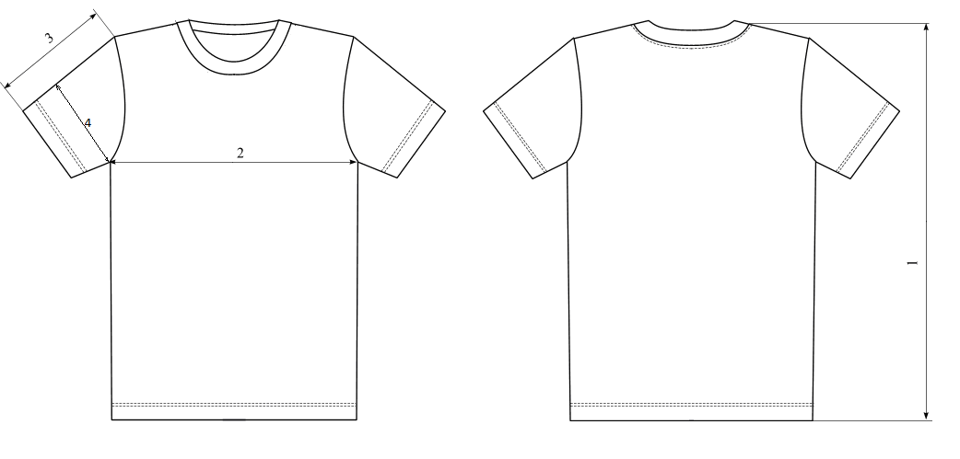

Креслення 2

- ПРАВИЛА ПРИЙМАННЯ

  - Правила приймання – згідно ГОСТ 9173.

- МЕТОДИ КОНТРОЛЮ

  - Відбір зразків виробів – згідно ГОСТ 9173
  - Визначення лінійних розмірів, щільності в’язання, поверхневої щільності – ГОСТ 8845, ГОСТ 8846.
  - Визначення розривальних характеристик, розтяжності при навантаженнях, менших за розривні та незворотної деформації – згідно ГОСТ 8847.
  - Визначення стійкості фарбування до фізико-механічних впливів – згідно ГОСТ 9733.
  - Визначення густоти стібків, ширини шва, розтяжності при навантаженнях, менших за розривні – згідно ГОСТ 9176.

- МАРКУВАННЯ, ПАКУВАННЯ, ТРАНСПОРТУВАННЯ ТА ЗБЕРІГАННЯ

  - Маркування, пакування, транспортування та зберігання – згідно ГОСТ 19159.

